**上海电力大学**

**模拟集成电路分析与设计**

**课程论文**



**论文名称**

**院（系）**  电子与信息工程学院

**专 业**  电子科学与技术专业

**班 级**

**姓 名**

**学 号**

2024 /2025 学年第 1学期

二甲醚清洁燃料均质压燃烧数值模拟研究

中文题目，三号黑体居中，上下各空一行。

四号黑体

摘要

摘要正文五号宋体，首行缩进二个字，1.5倍行距。不少于250字。

空一行

均质充量压缩着火（HCCI）燃烧，作为一种能有效实现高效低污染的燃烧方式，能够使发动机同时保持较高的燃油经济性和动力性能，而且能有效降低发动机的NOx和碳烟排放。此外HCCI燃烧的一个显著特点是燃料的着火时刻和燃烧过程主要受化学动力学控制，基于这个特点，发动机结构参数和工况的改变将显著地影响着HCCI发动机的着火和燃烧过程。本文以新型发动机代用燃料二甲醚（DME）为例，对HCCI发动机燃用DME的着火和燃烧过程进行了研究。研究采用由美国Lawrence Livermore国家实验室提出的DME详细化学动力学反应机理及其开发的HCT化学动力学程序，且DME的详细氧化机理包括399个基元反应，涉及79个组分。为考虑壁面传热的影响，在HCT程序中增加了壁面传热子模型。采用该方法研究了压缩比、燃空当量比、进气充量加热、发动机转速、EGR和燃料添加剂等因素对HCCI着火和燃烧的影响。结果表明，DME的HCCI燃烧过程有明显的低温反应放热和高温反应放热两阶段；增大压缩比、燃空当量比、提高进气充量温度、添加H2O2、H2、CO使着火提前；提高发动机转速、采用冷却EGR、添加CH4、CH3OH使着火滞后。

空一行

关键词：均质充量压缩着火，化学动力学，数值模拟，二甲醚，EGR

五号宋体，逗号分开，最后一个关键字后面无标点符号。3-5个。

小四号黑体

（提醒：论文中任何地方出现英文字母和数字都请用times new roman字体）

一级标题三号黑体，上下各空一行。

1 引言

正文: 中文为五号宋体，英文为五号Times New Roman，首行缩进二个字，1.5倍行距。

随着汽车工业的发展和汽车保有量的增加,汽车在大量消耗石油燃料的同时,尾气排出的有害气体还严重地污染了人们赖以生存的大气环境,实现能源与环境长期可持续发展是摆在汽车和内燃机工作者面前的重大课题。环保和能源是发动机工业需要解决的两个主要问题。研究人员在各个相关领域进行了大量的研究工作，改进发动机的燃烧系统作为一个重要解决途径，也取得了一定进展[1]。

参考文献标注用中括号，以上标的形式标注。

传统汽油机均质混合气,尾气排放污染物主要包括氮氧化物(NOx)、碳氢化合物(HC)、一氧化碳(CO),可以通过三效催化后处理加以解决,但要达到欧IV及其以上标准仍存在较大困

1.1 HCCI的数值模拟研究现状

二级标题序数空两格写，二级标题为黑体四号，1.5倍行距。

HCCI发动机的着火与燃烧过程与传统的火花塞点火式和压燃式发动机有着本质的区别，在HCCI发动机的着火燃烧过程中，燃料的化学反应动力学起着至关重要的作用。因此，相对于传统发动机数值模拟研究主要侧重于湍流混合与燃烧模型而言，HCCI发动机燃烧模拟的焦点主要集中在燃料的反应机理和化学动力学模型上。

第三级标题空两格书写序数，用小四宋体书写标题,1.5倍行距。

1.1.1 HCCI数值模拟模型

目前HCCI数值模拟研究主要集中在单区、多区和多维模型上[2]。本节将从这三方面分别予以介绍：

(1）单区模型

…………………………………………………………………

页脚为页码，页码格式如下。

对总项包括的分项采用（1）、(2)、（3）…的序号。

(2) 双区和多区模型

…………………………………………………………………

(3) 多维模型

…………………………………………………………………

2 DME均质充量压燃着火的数值模拟方法

二级标题序数空两格写，二级标题为黑体四号，1.5倍行距。

2.1 二级标题

正文内容

2.1.1 三级标题

第三级标题空两格书写序数，用小四宋体书写标题。

正文内容

正文:中文五号宋体，英文用五号Times New Roman，首行缩进二个字，1.5倍行距。

公式应另起一行，正文中的公式、算式或方程式等应编排序号，公式的编号用圆括号括起，序号标注于该式所在行(当有续行时，应标注于最后一行)的行末。公式可按章节顺序编号或按全文统一编号。公式序号必须连续，不得重复或跳缺。重复引用的公式不得另编新序号。



（2-1）

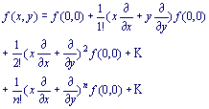 （2-2）

较长的公式，如必须转行时，最好在等号处转行,如做不到这一点,要在+，-，×，÷等数学符号处转行。数学符号应写在转行处的行首。上下式尽可能在等号“＝”处对齐。

表题应写在表格上方正中，表序写在表题左方不加标点，空一格写表题，表题末尾不加标点，全文的表格统一编序，也可以逐章编序，表序必须连续，表格格式采用简明三线表。

表题用五号宋体加黑，表格内中文用五号宋体，英文用五号Times New Roman字体。

表2-1 选取组分的热力学性质

|  |  |  |  |
| --- | --- | --- | --- |
| 组分 | Hf(kcal/mol) | Sf(kcal/mol) | Cp(kcal/mol) |
| A1  A2  A3 | 100 | 100 | 100 |

续表2－1

|  |  |  |  |
| --- | --- | --- | --- |
| 组分  表题允许下页接写，接写时表题省略，表头应重复书写，并在右上方写“续表xx”。 | Hf(kcal/mol) | Sf(kcal/mol) | Cp(kcal/mol) |
| A4  A5  A6  A7  A8 | 100 | 100 | 100 |

每幅插图应有图序和图题，全文插图逐章单独编序，图序必须连续，不得重复或跳缺。

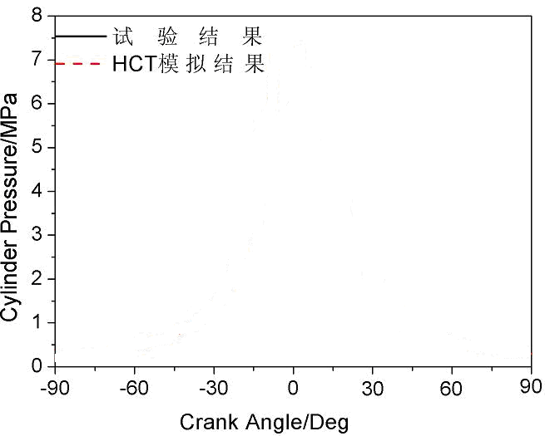

图2-1 气缸压力随曲轴转角变化的曲线

图序和图题写在图的下方居中，五号宋体。

3 结论

三号黑体，上下各空一行。

（正文内容）

参考文献：

按论文中参考文献出现的次序，用中括号的数字连续编号，顶格书写，五号宋体，1.5倍行距。

三号黑体，上下各空一行

普通图书

[1] 蒋有绪,郭泉水,马娟,等. 中国森林群落分类及其群落学特征[M]. 北京:科学出版社,1998:11-12.

论文集、

会议录

[2] 中国力学学会. 第3届全国实验流体力学学术会议论文集[C]. 天津:**出版社,1990:20-24.

[3] World Health Organization. Factors regulating the immune response:report of WHO Scientific Group[R].Geneva:WHO,1970.

科技报告

[4] 张志祥. 间断动力系统的随机扰动及其在守恒律方程中的应用[D]. 北京:北京大学数学学院,1998:50-55.

学位论文

[5] 河北绿洲生态环境科技有限公司. 一种荒漠化地区生态植被综合培育种植方法:中国，01129210.5[P/OL].2001-10-24[2002-05-28].http://211.152.9.47/sipoasp/zlijs/hyjs-yxnew. asp?recid=01129210.5&leixin.

期刊中析出的文献

专利文献

[6] 国家标准局信息分类编码研究所. GB/T 2659-1986世界各国和地区名称代码[S]// 全国文献工作标准化技术委员会. 文献工作国家标准汇编:3.北京:中国标准出版社，1988:59-92.

专著中析出的文献

[7] 李炳穆. 理想的图书馆员和信息专家的素质与形象[J]. 图书情报工作,2000(2):5-8.

[8] 丁文祥. 数字革命与竞争国际化[N]. 中国青年报,2000-11-20(15).

报纸中析出的文献

[9] 江向东. 互联网环境下的信息处理与图书管理系统解决方案[J/OL]. 情报学报,1999,18(2);4[2000-01-18].http://www.chinainfo.gov.cn/periodical/gbxb/gbxb99/gbxb990203.

电子文献

[10] CHRISTINE M. Plant physiology:plant biology in the Genome Era[J/OL].Science,1998,281: 331-332[1998-09-23].http://www.sciencemag.org/cgi/collection/anatmorp.

**说明：**

**（1）选题：模拟CMOS电路设计相关：一种电路设计进展、设计方法调研；一种设计问题深入讨论；模拟集成电路器件、工艺和版图等相关问题讨论**

**（2）版面要求：文字加图 P7-8，加封面**

**（3）提交材料：论文（纸质+电子），答辩PPT**

**附1：根据本课程所讲内容，谈谈学习心得与体会，（200-300字）。**